**SERVICIO NACIONAL DE APRENDIZAJE SENA**

**TECNOLOGIA EN ANALISIS Y DESARROLLO DE SOFTWARE**

**ADSO**

**NUMERO DE LA FICHA: 2721554**



**NOMBRE DE LA EVIDENCIA:**

**GA3-220201501-AA3-EV01**

**INFORME DE LABORATORIO**

**APRENDIZ**

**MARVIN MARIN CERA**

**SOLEDAD, ATLANTICO**

**AÑO: 2023**

Los tipos de energía son diversas formas en las que la energía puede manifestarse.

Algunos tipos comunes de energía, los parámetros físicos y sus variables asociados son los siguientes:

**1. Energía Cinética**

Parámetros: Masa (m), Velocidad (v)

Variables: Energía cinética (KE) = 0.5 * m * v^2

2. **Energía Potencial**

Parámetros: Altura (h), Gravedad (g), Masa (m)

Variables: Energía potencial gravitatoria (PE) = m * g * h

3. **Energía Térmica**

Parámetros: Temperatura (T), Calor específico (c), Masa (m)

Variables: Energía térmica (Q) = m * c * ΔT

4. **Energía Eléctrica**

Parámetros: Voltaje (V), Corriente (I), Resistencia (R)

Variables: Energía eléctrica (E) = V * I * t

5. **Energía Nuclear**

Parámetros: Masa atómica, Constante de enlace nuclear

Variables: Energía liberada en una reacción nuclear

6. **Energía Química**

Parámetros: Entalpía de formación, Masa de reactivos y productos

Variables: Energía liberada o absorbida en una reacción química

7. **Energía Eólica**

Parámetros: Velocidad del viento, Área de captura

Variables: Energía eólica generada

8. **Energía Solar**

Parámetros: Radiación solar, Área de captura, Eficiencia del panel solar

Variables: Energía solar generada

9. **Energía Hidroeléctrica**

Parámetros: Altura de caída del agua, Flujo de agua

Variables: Energía eléctrica generada por una presa hidroeléctrica

10. **Energía Geotérmica**

Parámetros: Temperatura subterránea, Capacidad térmica de la roca

Variables: Energía térmica extraída de la Tierra

11. **Energía Mareomotriz**

Parámetros: Ciclo de mareas, Área de captura

Variables: Energía eléctrica generada por el movimiento de las mareas

12. **Energía de Biomasa**

Parámetros: Contenido energético de la biomasa, Eficiencia del proceso de conversión

Variables: Energía generada a partir de biomasa

13. **Energía de Fusión Nuclear**

Parámetros: Temperatura y presión extremadamente altas

Variables: Energía liberada en la fusión nuclear de núcleos ligeros

14. **Energía de Fisión Nuclear**

Parámetros: Masa de uranio o plutonio, Neutrones

Variables: Energía liberada en la fisión nuclear de núcleos pesados

Cada tipo de energía tiene sus propios parámetros y variables que describen cómo se almacena, se transfiere o se convierte en otras formas de energía. Estos parámetros y variables son fundamentales para comprender y calcular la energía en sistemas físicos y procesos energéticos.

**Cuadro comparativo de energías**

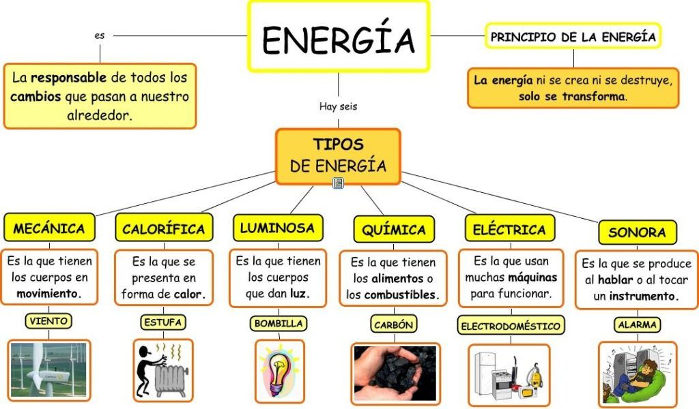

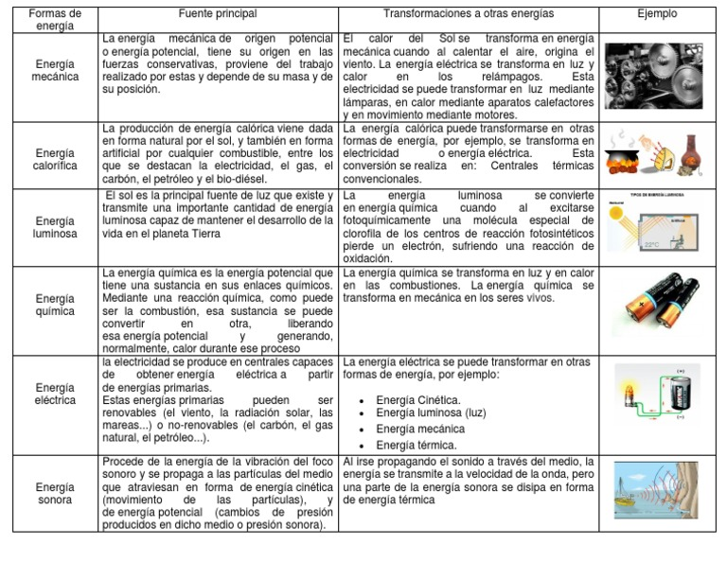

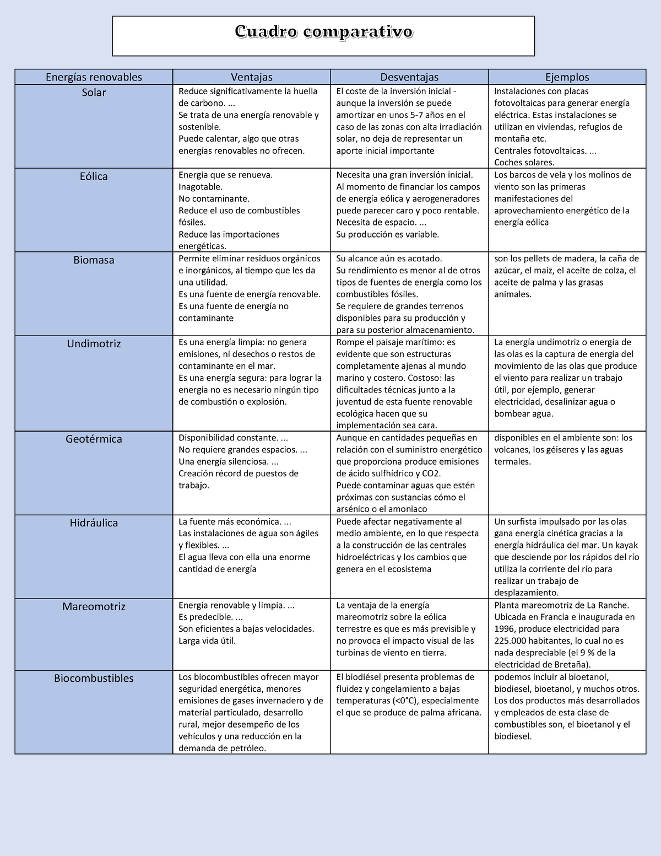

**Transformación de energías:**

**Energía Cinética a Energía Potencial**: Cuando un objeto en movimiento se eleva o cae en un campo gravitatorio, su energía cinética se transforma en energía potencial gravitatoria y viceversa.

**Energía Eléctrica a Energía Térmica:** Cuando la corriente eléctrica pasa a través de un conductor con resistencia, la energía eléctrica se transforma en energía térmica debido al calentamiento del conductor.

**Energía Térmica a Energía Mecánica:** La energía térmica puede utilizarse para generar movimiento mediante motores térmicos, como los motores de combustión interna en los automóviles.

**Energía Eólica a Energía Eléctrica:** Los aerogeneradores convierten la energía cinética del viento en energía mecánica, que luego se convierte en energía eléctrica mediante un generador.

**Energía Solar a Energía Eléctrica**: Los paneles solares fotovoltaicos convierten la radiación solar en energía eléctrica a través del efecto fotovoltaico.

**Parámetros físicos relacionados:**

**Masa (m):** La cantidad de materia en un objeto, medida en kilogramos (kg).

**Velocidad (v):** La rapidez de un objeto en movimiento, medida en metros por segundo (m/s).

**Altura (h):** La distancia vertical desde un punto de referencia, medida en metros (m).

**Gravedad (g):** La aceleración debida a la gravedad en la superficie de la Tierra, aproximadamente 9.81 m/s².

**Voltaje (V):** La diferencia de potencial eléctrico, medida en voltios (V).

**Corriente (I):** El flujo de carga eléctrica, medida en amperios (A).

**Resistencia (R):** La oposición al flujo de corriente eléctrica, medida en ohmios (Ω).

**Temperatura (T):** La medida de la energía cinética promedio de las partículas en un sistema, medida en grados Celsius (°C) o Kelvin (K).

**Calor (Q):** La cantidad de energía térmica transferida entre dos sistemas debido a una diferencia de temperatura, medida en julios (J).

**Radiación Solar (S):** La cantidad de energía solar incidente por unidad de área, medida en vatios por metro cuadrado (W/m²).

**Velocidad del Viento:** La velocidad del flujo de aire, medida en metros por segundo (m/s).

**Área de Captura (A):** La superficie efectiva que recoge la energía (por ejemplo, la superficie de un panel solar o la sección transversal de una turbina eólica).

**Eficiencia del Panel:** La proporción de la radiación solar incidente que un panel solar convierte en energía eléctrica, expresada como un porcentaje.

**Objetivo general** Describir y explicar las manifestaciones de la energía, según el comportamiento de las variables que intervienen en los fenómenos físicos en un contexto social y productivo.

**Metodología** Luego de hacer el experimento y tomar las medidas correspondientes con un metro pasare a la presentación de resultados.

**Materiales**

Los materiales que se utilizaron en esta ocasión son:

**·** **Un carro de juguete:** Se procede a pesar el objeto, para proseguir a colocarlo sobre una lámina de cartón, se sostiene con un dedo para luego dejarlo libre y caer por la lámina. Luego, se repite el mismo ejercicio, aplicando fuerza sobre nuestro objeto.

**· Lámina de cartón:** Se implementó este material como plataforma base para el carro de juguete.

**· Vasija de vidrio:** brinda la altura para la lámina de cartón implementada para la práctica de laboratorio.

**· Cronómetro:** se usó el celular.

**· Gramera:** brinda la información necesaria de la masa del carro de juguete.

**· Regla:** sirve para medir la distancia en nuestro ejercicio.

**Practica de laboratorio**

|  |
| --- |
| **Figura 1**  *Práctica de laboratorio*  d  **Materiales:**  1 carrito de juguete o pelota de no más de 15cm de diámetro.  1 lámina de cartón rígida entre 20 y 50 cm de largo y entre 10 y 20cm de ancho.  1 base para la altura, puede ser un libro, cajita o similar.  **Instrumentos:**  Cronómetro  Balanza, gramera  Cinta métrica o regla  **Desarrollo del experimento:**  1. Pese a que el objeto (carrito o pelota) puede valerse de algún vecino relojero que tenga una gramera, también a veces en el juguete dice su peso. Pasar su masa a kg.  2. Hacer el montaje, tome la lámina de cartón y apóyela en un objeto, puede ser un libro de manera que quede a una altura h, la cual va a medir con el instrumento de medida.  3. Coloque el objeto en la parte superior de la lámina de cartón, sosténgalo apoyando su dedo sobre él.  4. Levante el dedo y deje caer el objeto.  5. Mida la longitud desde el objeto hasta la base de la rampa.  6. Tome el tiempo desde que libera el objeto hasta que se detiene.  **Determinar:**  Energía del sistema.  La velocidad del objeto por la conservación de energía.  La velocidad del objeto por cinemática traslacional.  Repita el experimento aplicando una fuerza (F) tome el tiempo en que se detiene el objeto y la longitud desde el punto de partida hasta donde se detuvo. Halle la fuerza ejercida en el objeto. |

Teniendo en cuenta los conceptos y formulas, se procede a realizar el estudio y cálculos de las diferentes energías que intevienen en el caso de investigación

**Grafica del experimento**

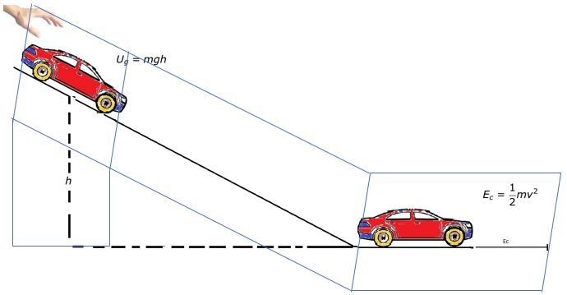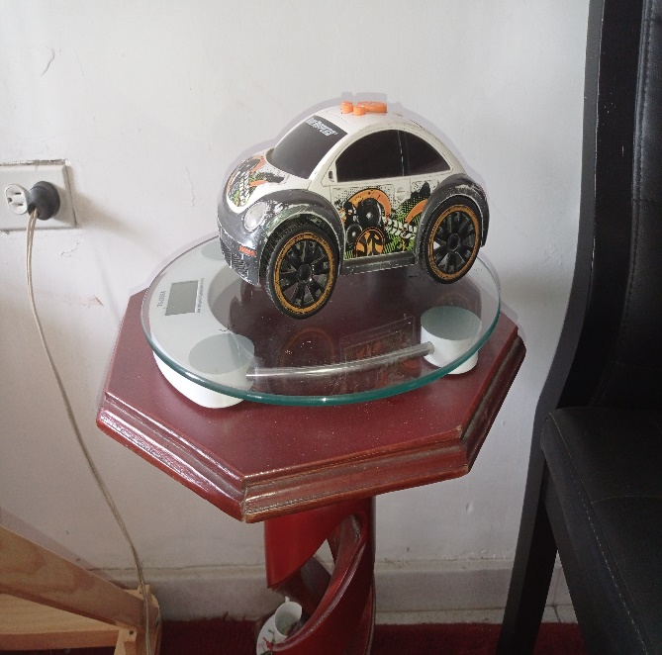 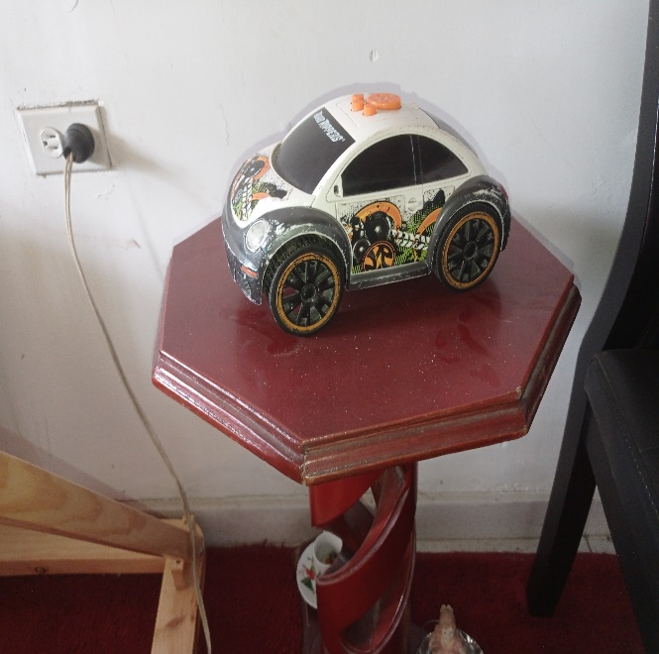

**Lista de cheque, datos a tomar en cuenta para el experimento**

**Datos:**

|  |
| --- |
| **Carro de juguete:** 80 gramos (0.08 kg) |
| **Lámina de cartón:** 45 centímetros de largo (0.45 metros)  20 centímetros de ancho (0.20 metros) |
| **Vasija de vidrio (base):** 9.5 centímetros de alto (0.095 metros) |
| **Distancia 1** (sin fuerza añadida): 1.34 metros |
| **Distancia 2** (con fuerza añadida): 1.58 metros |

**Procedimiento**

1. Convertir el peso del carro a Kg para calcular su masa:

2. Convertir altura a m

3. Calcular energía potencial

4. Calcular la velocidad igualando la ecuación

5. Calcular la energía cinética

6. Calcular energía total

7. Hallar la velocidad del objeto por la cinemática tradicional

Sin fuerza añadida: Tiempo: 4,62s Distancia:1.32 m

Con fuerza añadida Tiempo: 5s Distancia:1.60 m

8. Calcular Aceleración

9. Calcular fuerza ejercida

Para hallar la energía del sistema, se tuvo en cuenta la fórmula de energía cinética.

**𝐸𝑐 = 1 ∗ 𝑚𝑣 2**

***2***

**Paso 1:** Convertir el peso del carro a Kg para calcular su masa:

Para convertir los gramos a kilogramos, dividimos por 1000:

80 gramos / 1000 = 0.08 kg

**Paso 2:** Convertir la altura a metros:

La altura de la vasija de vidrio se proporciona en centímetros, así que la convertimos a metros dividiendo por 100:

9.5 cm/ 100 = 0.095 metros

**Paso 3:** Calcular energía potencial:

La energía potencial gravitatoria se calcula utilizando la fórmula:

***E*potencial​=*m*⋅*g*⋅*h***

Donde:

m es la masa del carro (0.08 kg).

g es la aceleración debido a la gravedad (aproximadamente 9.81 m/s²).

h es la altura (0.095 metros).

***E*potencial​=0.08kg⋅9.81m/s2⋅0.095m=0.0748Julios**

**Paso 4:** Calcular la velocidad igualando la ecuación:

La energía cinética se relaciona con la energía potencial de la siguiente manera:

***E*cinetica​=*E*potencial**​

**Paso 5**: Calcular la energía cinética:

La fórmula de la energía cinética es:

***E*cinetica​=½⋅*m*⋅*v*2**

Donde:

m es la masa (0.08 kg).

v es la velocidad que estamos buscando.

Igualamos la energía potencial y la energía cinética:

**0.0748Julios=½​⋅0.08kg⋅*v*2**

Resolvemos para v

***v*2=0.08kg2⋅0.0748Julios​**

***v*2=0.186m2/s2**

***v*≈0.431m/s**

**Paso 6:** Calcular energía total:

La energía total del sistema es la suma de la energía cinética y la energía potencial:

***E*total​=*E*cinetica​+*E*potencial​**

***E*total​=0.0748Julios+0.0748Julios=0.1496Julios**

**Paso 7:** Hallar la velocidad del objeto por la cinemática tradicional:

Sin fuerza añadida (Distancia 1):

- Tiempo: 4.62 segundos

- Distancia: 1.32 metros

Usamos la fórmula de la velocidad constante:



Con fuerza añadida (Distancia 2):

- Tiempo: 5 segundos

- Distancia: 1.60 metros

Usamos la misma fórmula:



**Paso 8:** Calcular Aceleración:

La aceleración se calcula usando la fórmula de la cinemática:



Para Sin fuerza añadida (Distancia 1):



Para Con fuerza añadida (Distancia 2):



**Paso 9:** Calcular fuerza ejercida:

La fuerza se puede calcular utilizando la segunda ley de Newton:

***Fuerza*=*Masa*⋅*Aceleracion***

Para Sin fuerza añadida (Distancia 1):

***Fuerza*=0.08kg⋅0.062m/s2≈0.00496N**

Para Con fuerza añadida (Distancia 2):

***Fuerza*=0.08kg⋅0.064m/s2≈0.00512N**

**Conclusión**

En resumen, este ejercicio ilustra cómo calcular y relacionar diferentes aspectos de la física, como la energía potencial, la cinética, la velocidad, la aceleración y la fuerza, en situaciones prácticas. También muestra cómo se pueden obtener resultados similares utilizando diferentes enfoques, como la energía y la cinemática, lo que ayuda a verificar la consistencia de los cálculos. Además, destaca la importancia de las conversiones de unidades y la precisión en los cálculos científicos.